親愛的乘客您好：

大甲媽祖國際觀光文化節遶境進香活動起駕日107年4月13日15時至14日2時，回鑾4月22日10時至24時，實施交通管制，為因應行駛路線交通管制，本公司**【167 大甲-僑光科大-文修停車場】**、**【305大甲-鹿寮-臺中火車站】**以及**【699南埔-大甲體育場】**路線做部分調整，另大甲市區原經**「大甲郵局」、「大甲火車站」、「大甲」、「南陽里(中山路)」、「大甲高中(中山路)」、「水尾橋」、「外水尾」、「番子寮」、「武陵里」、「水汴頭」、文曲里(中山路)、光田醫院(大甲院區)、大甲體育場、李綜合醫院、庄尾、文昌祠、南門(順天路)、庄美里、南門(光明路)、順天國小**等站不上下乘客，不便之處，敬請見諒！

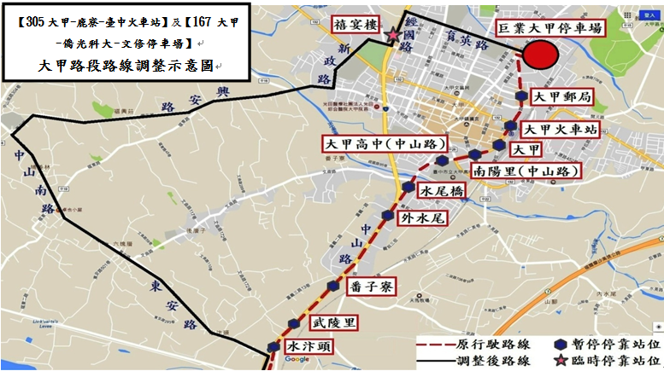

巨業交通公司 敬啟

如有疑問請洽本公司官網或電話

【699南埔-大甲體育場】

4月13日15時至4月14日2時大甲媽祖起駕大甲路段路線調整**改道興安路**示意圖

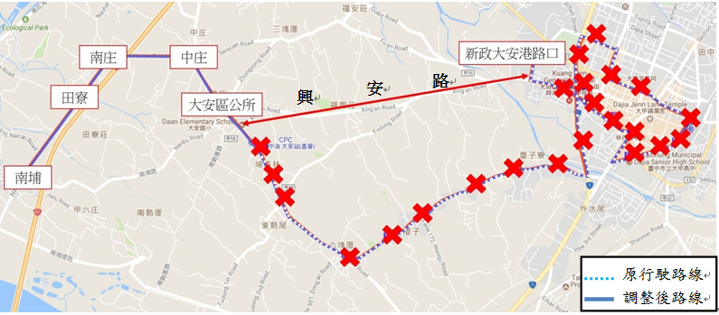

【699南埔-大甲體育場】

4月22日10時至24時大甲媽祖回鑾大甲路段路線調整**不繞行市區**示意圖

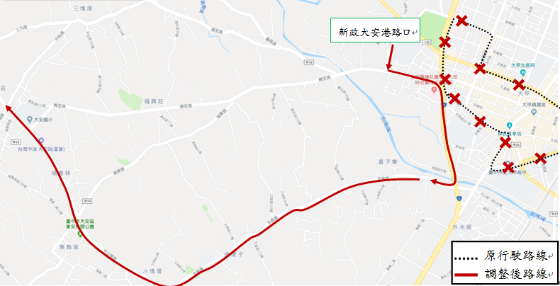

巨業交通公司 敬啟

如有疑問請洽本公司官網或電話

6354路 路線調整情形

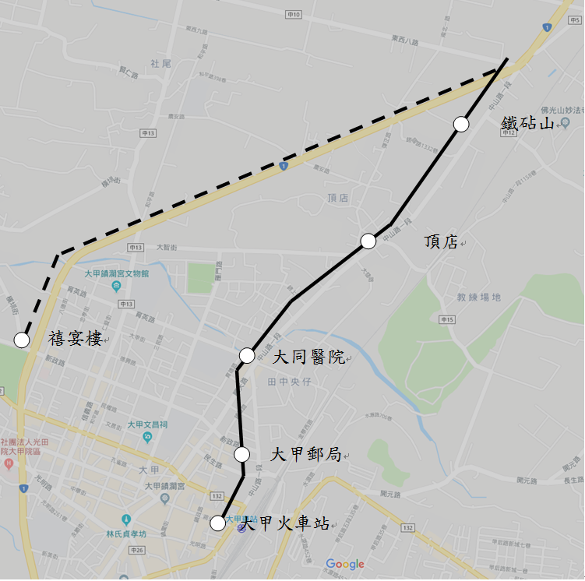

原行駛路線(站位暫停停靠)一丑一

調整後路線(新增禧宴樓臨時站位)